ТЫВА РЕСПУБЛИКАНЫН «ОВУР КОЖУУН» МУНИЦИПАЛДЫГ РАЙОН ЧАГЫРГАЗЫНЫН
АДМИНИСТРАЦИЯ МУНИЦИПАЛЬНОГО РАЙОНА «ОВЮРСКИЙ КОЖУУН» РЕСПУБЛИКИ ТЫВА

08.08.2018 г с. Саглы
ПРОТОКОЛ
СХОДА ГРАЖДАН

Место проведения: Администрация с. Саглы.
Время проведения: 15-00 часов

Председательствовал- Ооржак Аржаан Никифорович председатель муниципального района «Овюрский кожуун» Республики Тыва

Присутствовали:
Зам.председателя администрации муниципального района «Овюрский кожуун» Республики Тыва | - | Донгак Артур Доржуевич
Зам. председателя администрации муниципального района «Овюрский кожуун» Республики Тыва | - | Саая Анчы Майнакович
Зам. Председателя администрации муниципального района «Овюрский кожуун» Республики Тыва | - | Ооржак Онермаа Санааевна
Зампредседателя администрации сельского поселения сумона Саглы муниципального района «Овюрский кожуун» Республики Тыва | - | Ооржак Эдуард Альбертович
Начальник ПП №3 МО МВД РФ «Дзун-Хемчикский»- Кужугет Михаил Мукайлыевич
Всего на сходе граждан приняли участие 69 граждан
Повестка дня:
- Справку заместителя председателя Администрации Овюрского кожууна Саая А.М. о состоянии преступлений по краже скота принять к сведению.
- О предупреждении и пресечении правонарушений и преступлений по скотокрадству и доведение населению правил содержания сельскохозяйственных животных на территории Республики Тыва, за исключением вопросов, регулируемых федеральным законодательством утвержденного постановлением Правительства Республики Тыва от 14.03.2017 года №93.
- Распространение памятки по предупреждению краж скота.
Справку заместителя председателя Администрации Овюрского кожууна Саая А.М. о состоянии преступлений по краже скота принять к сведению.
Выступили:
Ооржак Э.А.- заместитель председателя с.Саглы
Ооржак А-Х.А.- начальник отделения почтовой связи с.Саглы

Решили: по справке о состоянии преступлений по краже скота зампредседателя администрации муниципального района «Овюрский кожуун» Республики Тыва А.М.Саая., предложено:
1. Незамедлительно принять меры по исключению фактов бесконтрольного выпаса скота.
2. В соответствии требованиями Постановления Правительства Республики Тыва от 14.03.2017 года №93 организовать организованный выпас скота граждан на территории сумона до 30 сентября 2018 года.

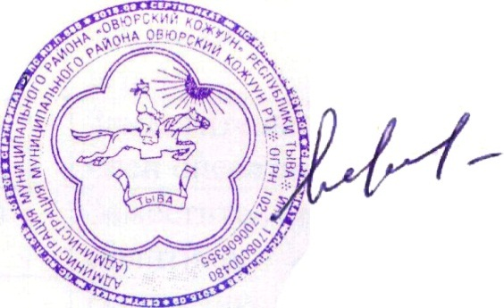

Председатель Администрации Ооржак А.Н.

